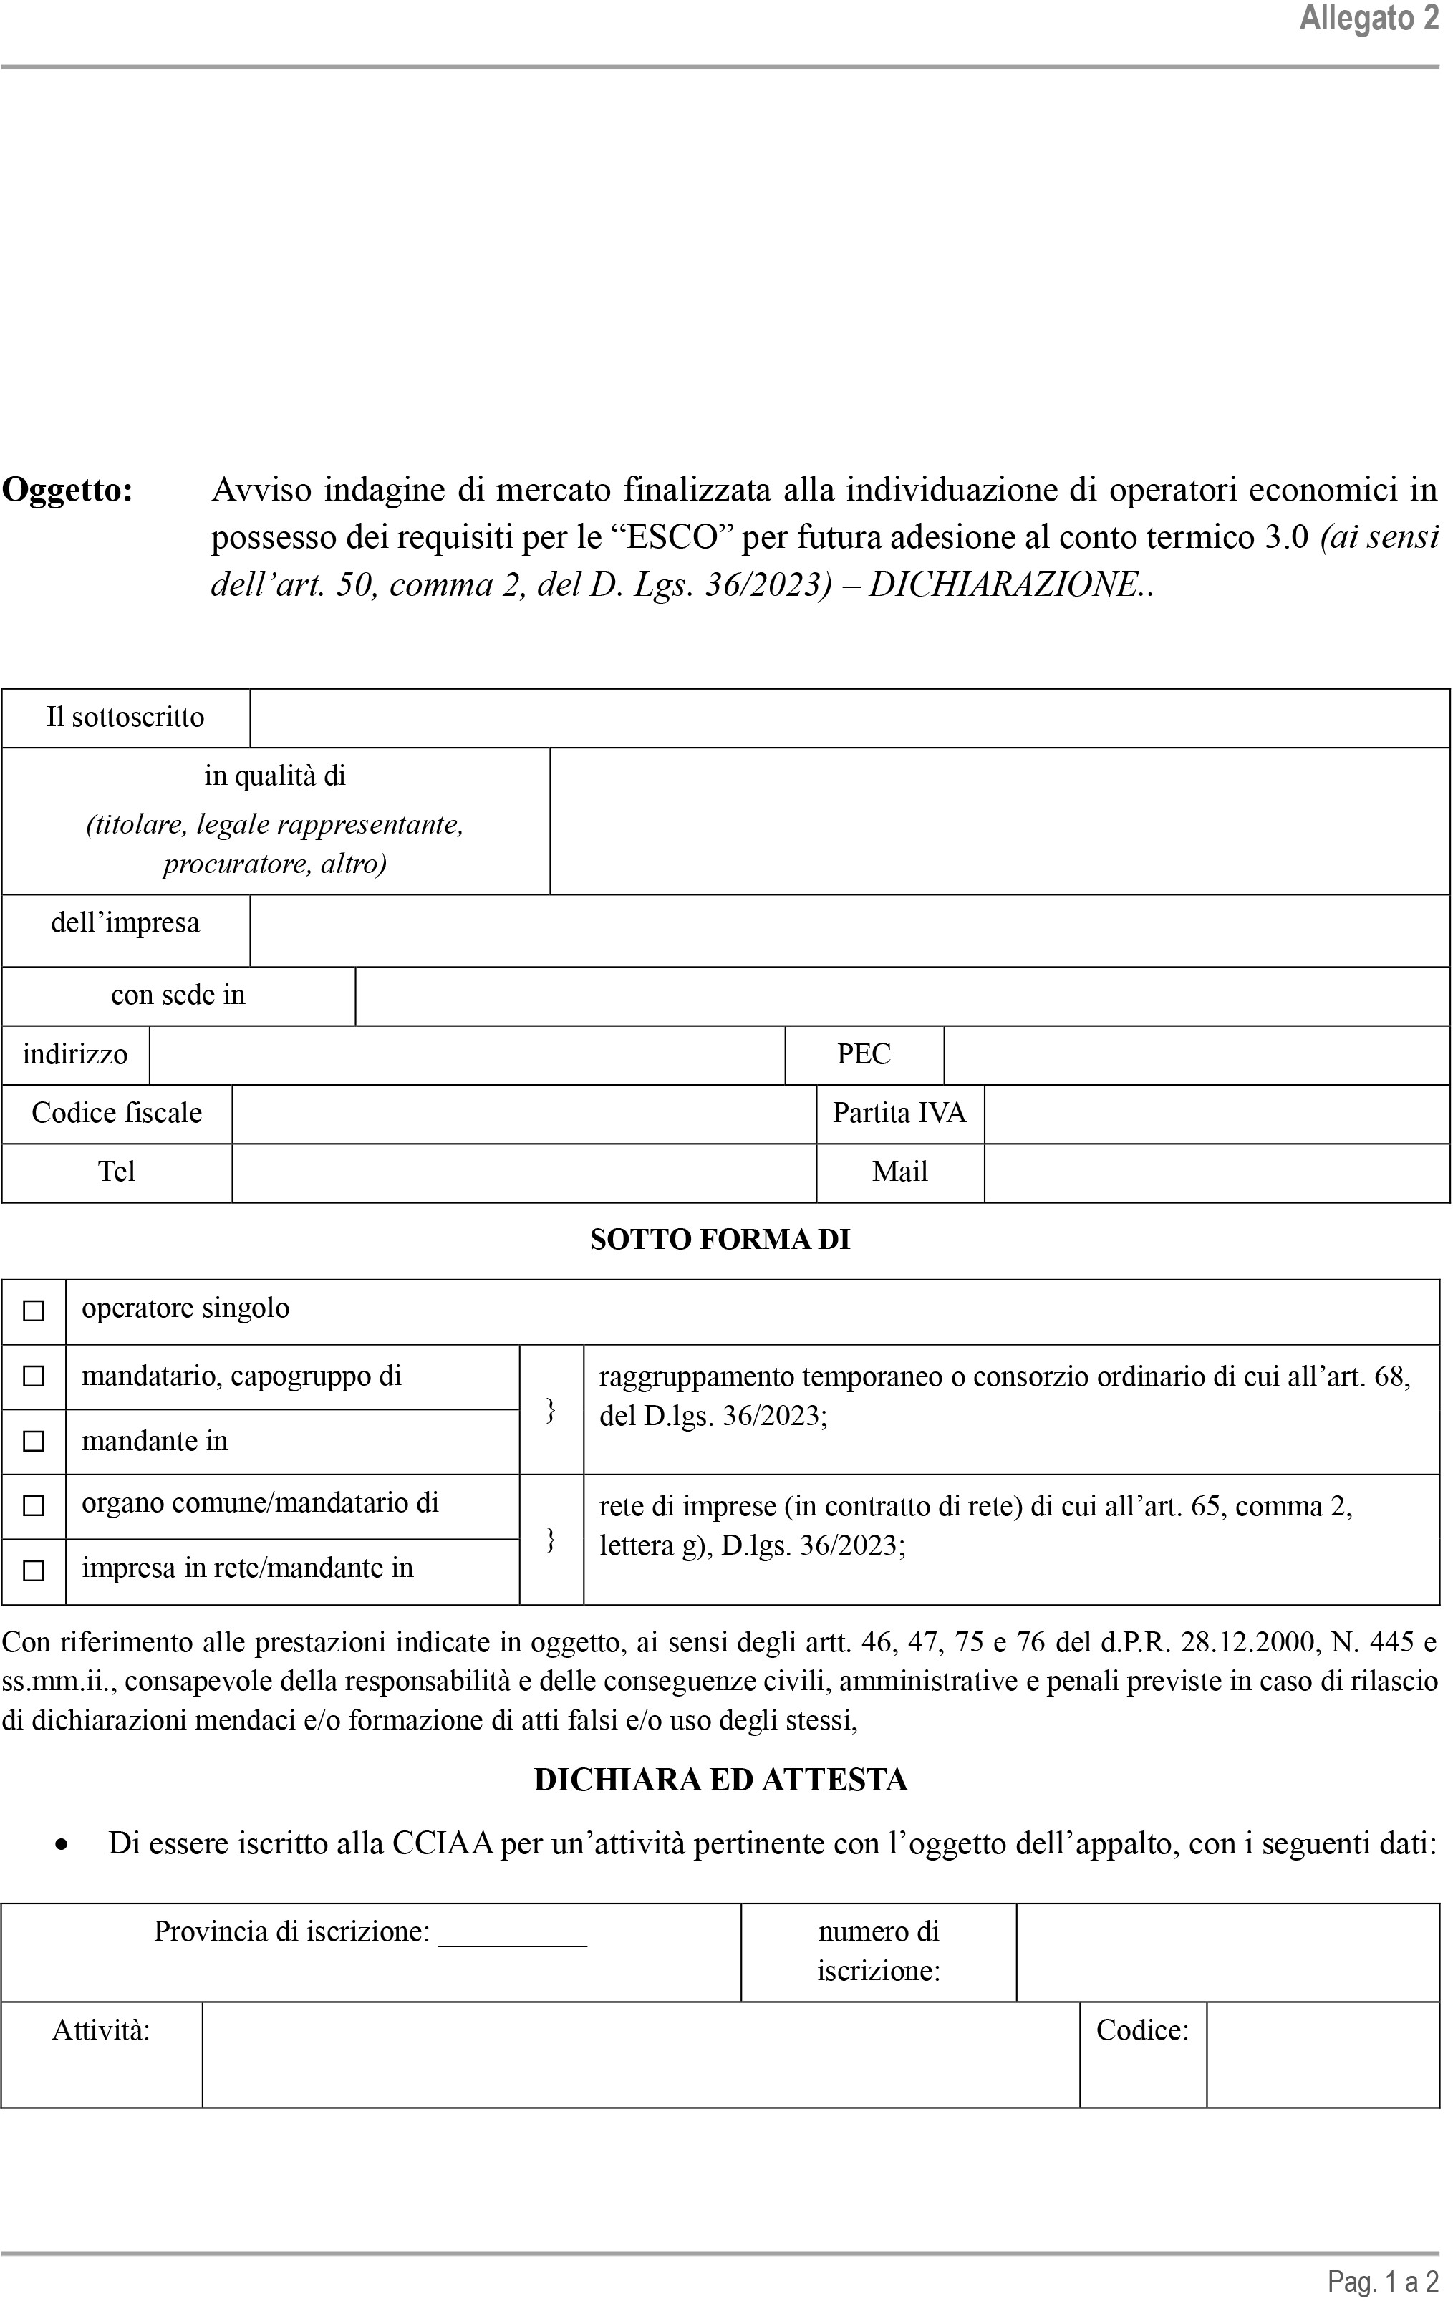

Spett.le Stazione Appaltante Comune di Isola Del Gran Sasso D’Italia

64045
PEC: protocollo@pec.comune.isola.te.it

Allegato 2

- di non trovarsi in alcuna delle condizioni di esclusione previste dall’art. 94-95 del D. Lgs n. 36/2023;
- di non essere sottoposto ad alcuna misura di prevenzione o procedimento impeditivi a contrattare con la Pubblica Amministrazione;
- di essere a conoscenza e di impegnarsi a rispettare le disposizioni del D. Lgs. 231/2001;
- l’assenza di condanne penali che possano influire sull’ammissibilità alla presente gara;
- di non avere in corso procedure di fallimento, concordato preventivo, amministrazione controllata o liquidazione coatta;
- di non trovarsi in nessuna delle condizioni impeditive di cui al D. Lgs. n. 159/2011;

Luogo .......................Lì.../..../2026 (Firmato digitalmente dal DICHIARANTE)
^{(i)}……………………………………………….

La dichiarazione deve essere corredata da fotocopia, non autenticata, di documento di identità del sottoscrittore.

i La presente dichiarazione, resa ai sensi dell’articolo 47 del d.P.R. n. 445 del 2000, in carta libera, se priva di sottoscrizione autenticata deve essere corredata di fotocopia semplice di un documento di identità del sottoscrittore in corso di validità, oppure firmata di gitalmente in caso di gara telematica.

Pag. 2 a 2

